**营运部发(2023)039号 签发人：谭莉杨**

**关于透明手提袋及蜂蜜、西洋参pop、**

**补钙及男性健康知识的陈列通知**

**一、橱窗海报陈列(门店橱窗宣传除了要求陈列的，其他全部不允许陈列）**

|  |  |  |  |  |
| --- | --- | --- | --- | --- |
| **图1** | | **图2** | **图3** | **图4** |
| bc180255fa38dae241164ddb53cfb4a | | lADPJv8gX1WVzwfNB4DNBDg_1080_1920 | **微信图片_20210708192022**  **医院门店** | **0c4ed2f5a404c41e35810186459b333e**  **会员日宣传** |
| **图5** | **图6** | |  |  |
| **d3e3ef9ffc718deae11ed313d669abc7** | **lQDPJxeIV1xW7gDNBTTNBFawTlboGvFJukoD-jrMn8BqAA_1110_1332**  **必须双面书写** | |  |  |

|  |  |  |  |
| --- | --- | --- | --- |
|  | **区域** | **陈列橱窗海报** | **备注** |
| **医院门店** | **橱窗** | **图 3** | **医院门店必须陈列【厂家洽谈海报】**  **有其他空位再陈列【新款京润珍珠敷贴海报、春季补钙】** |
| **社区门店** | **图 1** | **所有门店陈列** |
| **图 2** | **所有门店陈列** |
| **图 5** | **所有门店陈列** |
| **图 6** | **门店橱窗有位置的继续陈列，橱窗没有位置的陈列在腰线以下位置** |
| **所有门店** |  | **图 4** | **【今天会员日】闹钟大海报/货架插卡，会员日当天门店全天部展示陈列** |

**二、透明手提袋陈列**

**每个门店至少5个透明手提袋（至少收银台陈列3个，立式展架陈列2个）**

**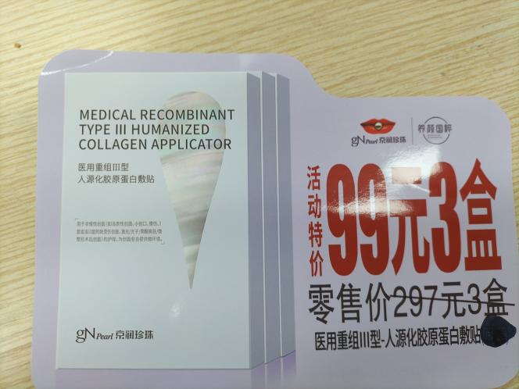**

为了合规宣传

【面膜】两个字划掉

**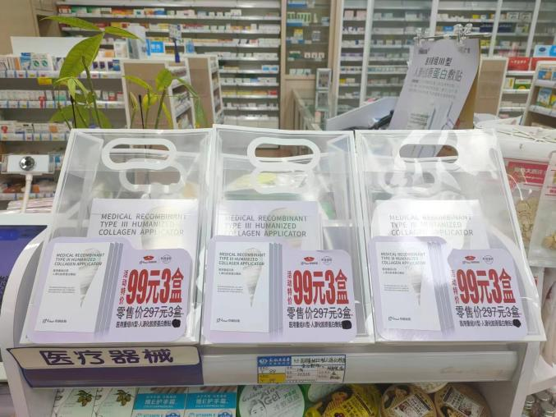 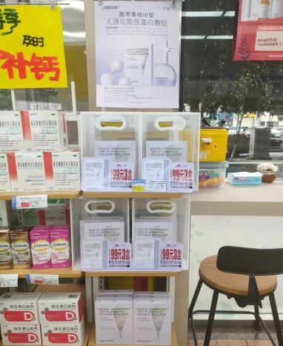**

**收银台陈列 立式展架陈列**

1. **印刷版春季及时补钙小pop替换门店手写pop（详见下图）（三选一陈列）**

**补钙层条2套：长宽层条陈列在otc维矿类，短款层条陈列在收纳篮**

**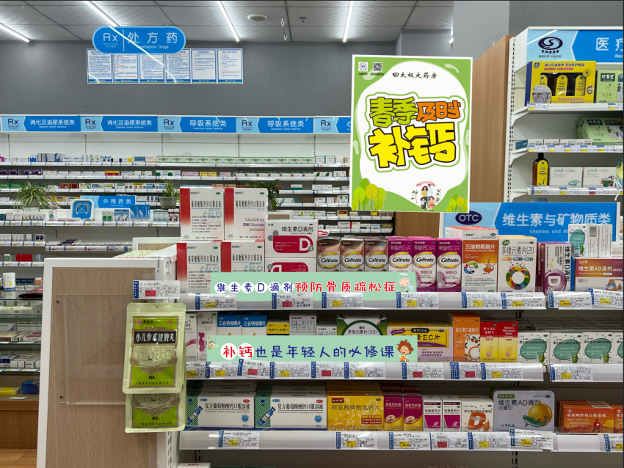 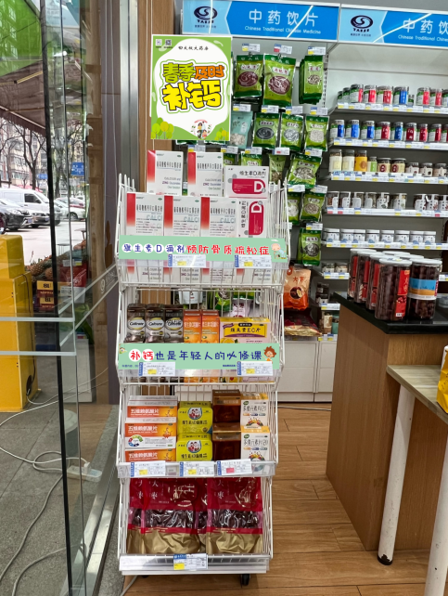 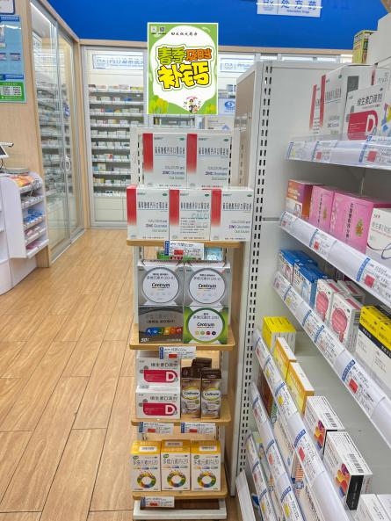**

**四、蜂蜜pop和西洋参pop陈列**

**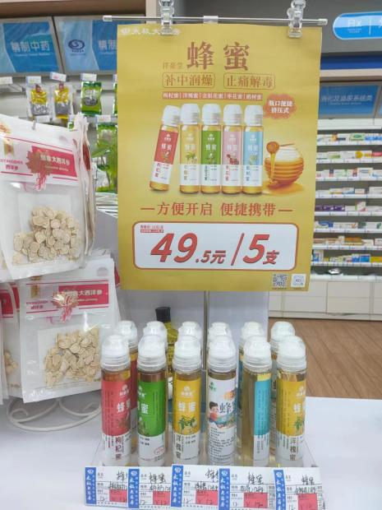 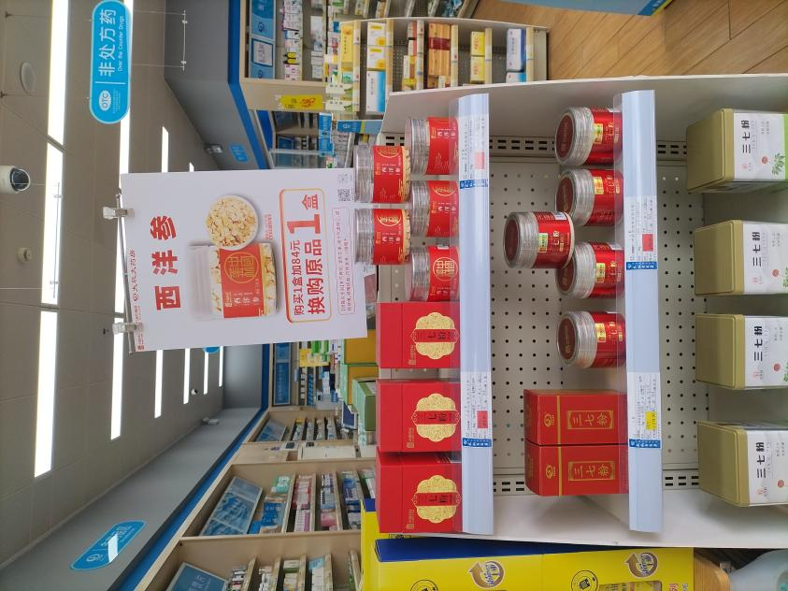**

1. 男性健康立牌及层条

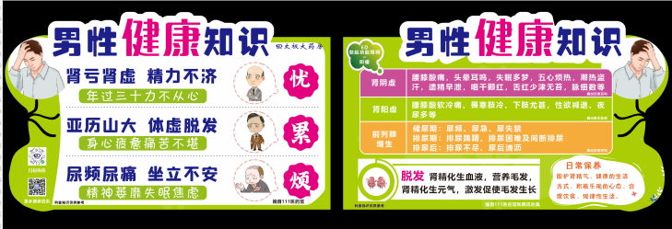  **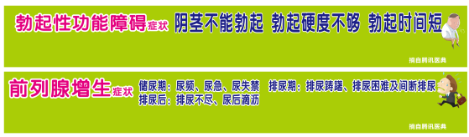**

**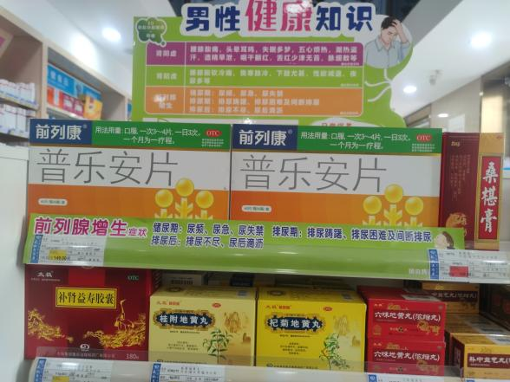 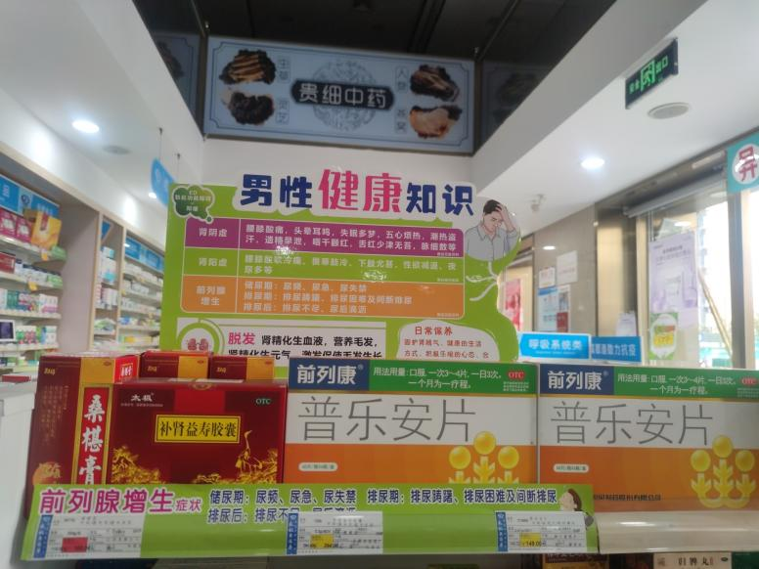**

**补益类货架首层陈列普乐安片（210655）1-2个陈列面，也补肾益寿胶囊陈列首层。**

**前列腺增生层条陈列在普乐安片对应位置，**

**勃起功能障碍层条陈列在（万艾可、他达拉非、希爱力等货品处）**

**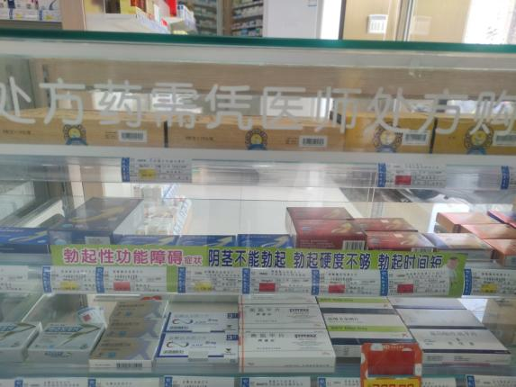**

**六、检核：**

**门店：**2023年**3月6日下午18点前**完成陈列，片区长要在3**月6日下午22点前**在药店管家核检，不发、迟发、少发，按20元/店收取成长基金。

**营运部：**于**3月6日下午23点**前在药店管家抽查。发现门店执行不到位，片区主管未检核的，片区主管罚款50元，门店罚款50元.

**复检**：片区主管现场巡店及药店管家检核。

营运部

2023年3月2日

主题词：透明手提袋及蜂蜜、西洋参pop 营运部 2023年3月2日印发

打印：张艳 核对：王四维